引用本文：孙晖，何晓垒. 自由空间光通信中一种低复杂度的极化码构造方法[J]. 光通信技术，2021，45（8）：14-17.

自由空间光通信中一种低复杂度的极化码构造方法
孙 晖，何晓垒
（中国电子科技集团公司 第三十四研究所，广西 桂林 541004）

摘要：针对目前在大气湍流信道中没有合适的极化码构造方法的问题，基于自由空间光通信系统,提出将高斯偏序应用于大气湍流信道的极化码序列构造中。描述了高斯偏序方法构造极化码的方法，在Matlab中使用蒙特卡洛仿真分析了$σ_{0}^{2}$=0.2的湍流信道下32条子信道的误码率情况和不同湍流强度下传输错误概率情况，并与高斯偏序方法构造的极化码序列进行对比。仿真结果表明：弱湍流信道下各子信道可靠性排序与使用高斯偏序方法构造的极化码序列基本一致，证明了自由空间光通信在弱湍流信道中可使用高斯偏序方法构造极化码序列。

关键词：自由空间光通信；极化码；序列构造；高斯偏序；可靠性
中图分类号：TN914 文献标志码：A 文章编号：1002-5561（2021）08-0014-04
DOI：10.13921/j.cnki.issn1002-5561.2021.08.003 开放科学（资源服务）标识码（OSID）：

Low-complexity polarization code construction method in
free space optical communication
SUN Hui， HE Xiaolei
（The 34th Research Institute of CETC, Guilin Guangxi 541004, China）
Abstract: Aiming at the problem that there is no suitable construction method of the polarization code for atmospheric turbulence channels at present. Based on the wireless optical communication system, this paper proposes to apply Gaussian partial order to the construction of polar code sequences in atmospheric turbulent channels. The method of constructing polarization codes by Gaussian partial order algorithm is described in this paper. Monte Carlo simulation is used in Matlab to analyze the error rate of 32 sub-channels under $σ_{0}^{2}$=0.2 turbulent channel and the transmission error probability under different turbulence intensity, and constructed with Gaussian partial order method. The simulation results show that the reliability order of the sub-channels in the weak turbulence channel is basically the same as the polarization code sequence constructed using the Gaussian partial order method, which proves that free space optical communication can use Gaussian partial order method to construct the polarization code sequence in the weak turbulence channel.
Key words: free space optical communication; polar codes; sequence construction; Gaussian partial order; reliability

0 引言
自由空间光通信（FSO）是一种以激光为载体，在大气信道中进行点对点传输的自由空间通信技术。FSO结合了光纤通信和微波通信的优势，具有传输速率高、容量大和保密性好等优点^{[1-2]}，已成为“最后一公里”、自由空间数据回传和广播等应用场景中的一项热门研究技术^{[3-4]}。在实际的大气激光通信链路中，激光束在大气信道中传输时很容易受到大气湍流和大气衰减效应的影响^{[5]}，其中大气湍流效应会使接收信号的幅度和相位产生随机波动，严重影响通信系统的可靠性^{[6]}。
极化码作为一种新型编码方案，是一种在二进制离散无记忆信道下使用串行抵消译码能实现无差错译码的纠错码。ARIKCAL E等人^{[7]}在其开创性论文中提出以巴氏参数的方法递归构造极化码，但该方法仅适用于二进制擦除信道（BEC）。为了将极化码推广至连续输出对称信道中，MORI R等人^{[8]}提出了用密度进化（DE）来构造极化码，该方法可用于不同信道，但复杂度过高，不适用于实际系统。2012年，TRIFONOV P等人^{[9]}提出了高斯近似（GA）方法，即以一种近似的方法降低了计算复杂度，但极化码序列构造复杂度高的问题仍然存在于通信系统中。2016年，邵军虎等人^{[10]}提出了一种适用于大气弱湍流信道的极化码编码调制方案。2018年，FANG J等人^{[11]}通过分析湍流信道的特征，以信道估计获得极化码在大气信道的状态信息，在极化码的性能和计算复杂度之间取得了良好的折衷，但这2种方案都未提出具体有效的构造方案。为有效利用极化码提高激光通信质量，并降低其在大气信道中序列构造的复杂度，本文提出在大气激光通信中运用高斯通用偏序（GUPO）方法构造极化码序列。

1 大气湍流信道模型
在强度调制/直接检测的大气激光通信系统中，大气传输信道是具有时变增益和加性高斯白噪声的离散无记忆信道。若信号在信道传输过程中平稳遍历，则信道的数学模型可描述为：
其中，x为信号发送，y为信号接收，I为激光强度，η为光电转换效率，n为加性高斯白噪声。光信号在大气信道中传输会受到大气湍流的影响，根据湍流强度的大小，可分为弱湍流和强湍流信道。在弱湍流条件下，光强I服从对数正态分布^{[12-13]}，其概率密度函数为：
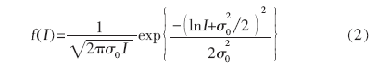
其中，$σ_{0}^{2}$为对数光强起伏方差，弱湍流下一般取$σ_{0}^{2}$<0.3。

2 GUPO方法构造极化码序列
GUPO方法是通用偏序（UPO）方法在高斯信道下的一种序列构造方式^{[14]}，具备通用偏序的性质。由于大气弱湍流信道可以近似于高斯信道，因此在弱湍流信道下采用GUPO方法构造极化码是可行的。UPO方法可在任意信道下构造极化码序列，但只能构造部分序列的顺序，不能覆盖所有序列。该方法得到的极化子信道排列顺序适用于所有信道，但也产生了大量的不确定子信道对。随着码长的增大，大量的不确定子信道对使得UPO很难用于构造极化码序列。GUPO方法是将UPO引入高斯信道，通过GA-DE组合算法可以得出UPO中不确定的子信道对数，从而构造出极化码序列。
在码长N=8时，根据UPO可以得到各子信道可靠性关系为子信道0<子信道1<子信道2<子信道3和子信道4<子信道5<子信道6<子信道7，其中子信道2<子信道4，子信道3<子信道5，但不能判断子信道3和子信道4的可靠性大小。在GUPO方法中，通过GA-DE对子信道3和信道4进行分析，可以得到信道3总比信道4可靠。因此，GUPO方法在N=8时可以给出一条固定的极化码序列，序列构造如图1所示。图中，实线表示通过偏序性质得到的子信道可靠度排序，虚线为GUPO方法得到一条N=8的子信道可靠度单链，子信道可靠性随箭头方向逐级增加。
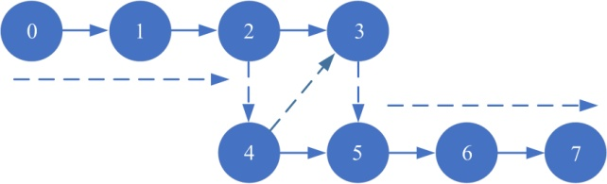
图1 GUPO-8的极化码序列构造
3 极化码序列构造仿真分析
本文具体分析了FSO在弱湍流信道中使用GUPO方法构造极化码序列的可靠性，在Matlab仿真环境下，选取$σ_{0}^{2}$=0.2的湍流信道，采用强度调制/直接检测的调制方法，对N=32条子信道使用蒙特卡洛（MC）仿真构造极化码序列，设置最小误码率为10⁻⁸，得出32条子信道的误码率曲线如图2所示。可以看出，随着信噪比的增大，各子信道误码率降低，传输可靠性提高，在信噪比较大时，子信道15、23、26、27、28、29、30、31出现曲线消失的情况，此时的仿真结果中子信道误码率显示为0，即误码率小于10⁻⁸，超出误码率显示范围；对所有子信道进行对比分析，可以得出子信道31、30、29、27、23、15、28、26、25的传输错误概率最低，在高信噪比下误码率可达10⁻⁸，即达到最高传输可靠性。
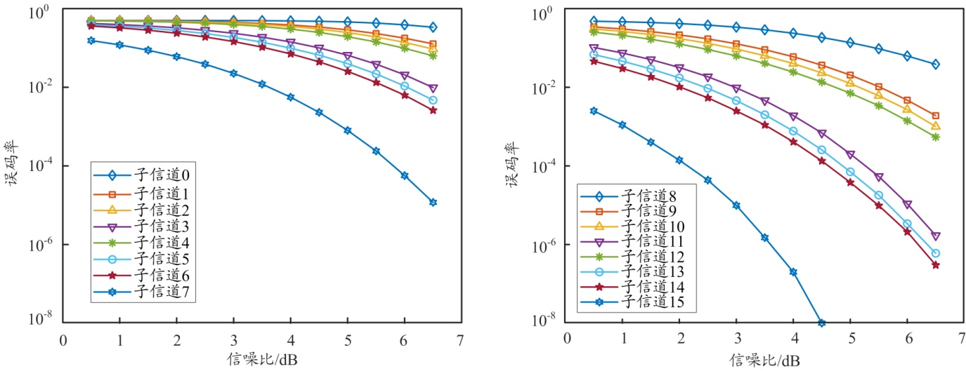
（a） 不同信噪比下子信道0~7的误码率曲线 （b） 不同信噪比下子信道8~15的误码率曲线
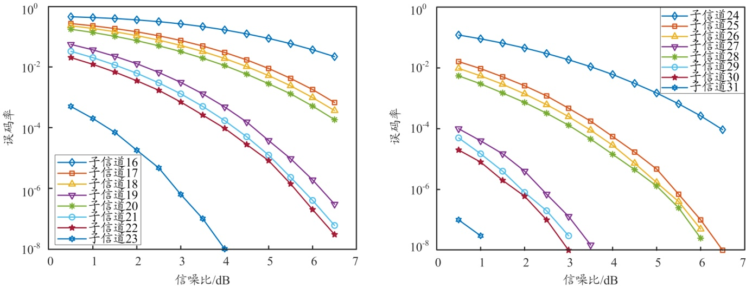
（c） 不同信噪比下子信道16~23的误码率曲线 （d） 不同信噪比下子信道24~31的误码率曲线
图2 32条子信道的误码率曲线图
仿真结果中部分子信道的可靠性排序如图3所示，图中随箭头方向子信道可靠性逐级提高，可以看出，当码长N=32时，子信道15、23、27、29、30、31的传输错误概率最低，传输可靠性最高。使用GUPO方法构造的极化码序列与图3中的子信道可靠性排序基本一致。因此，在$σ_{0}^{2}$=0.2的弱湍流信道下使用GUPO方法构造极化码序列的方法是可行的，并且使用GUPO方构造序列产生的编码复杂度可忽略不计，大大减少了构造极化码序列所需资源，提高了FSO的传输效率。
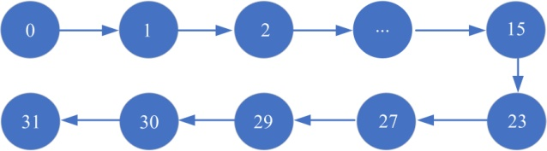
图3 N=32时部分子信道可靠性排序
为了进一步证明GUPO方法构造极化码在弱湍流信道中的可行性，本文取信噪比为3 dB，在3种不同湍流下对32条子信道进行MC仿真，结果如图4所示。可以看出，湍流强度最小（$σ_{0}^{2}$=0.1）时，各子信道的传输错误概率也最小，这是因为湍流强度直接影响信道环境的好坏，且随着湍流强度的增大，信息传输错误概率越来越大。但是，对于子信道25~30，传输错误概率已经接近于0，这时湍流强度对子信道的影响较小，在精度要求不高的情况下，可以忽略不计。另外，当$σ_{0}^{2}$=0.1和$σ_{0}^{2}$=0.3时，子信道可靠性排序与$σ_{0}^{2}$=0.2时基本一致，满足图3所列出的子信道顺序。该结果进一步证明在弱湍流中使用GUPO方法构造极化码序列是可行的。
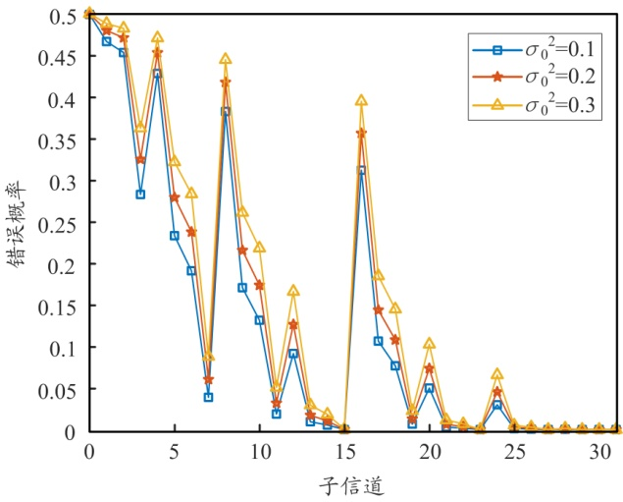
图4 不同湍流强度下子信道传输错误概率
为了验证GUPO在FSO系统中的性能，本文在大气湍流信道（$σ_{0}^{2}$=0.2）中进行仿真验证，得到不同构造方法下的系统性能对比结果如图5所示。可以看出，基于GUPO方法的系统性能明显优于基于GA方法的系统性能，并接近于MC方法的系统性能。在误码率为10⁻⁴时，基于GUPO方法的系统性能较基于MC方法的系统性能有0.1 dB的编码损耗，较基于GA方法的系统性能有0.5 dB的编码增益。虽然MC方法的系统性能要略好于本文的GUPO方法，但其计算复杂度较高。因此，本文提出的基于GUPO方法在保持低复杂度的同时提高了FSO系统的性能。
另外，使用GUPO方法构造极化码序列比GA、DE方法有更低时延的原因是GUPO方法使用几乎不变的编码序列作为信息传输序列，在序列构造时只需要进行少量运算，节省了极化码序列构造产生的复杂度，降低了时延。
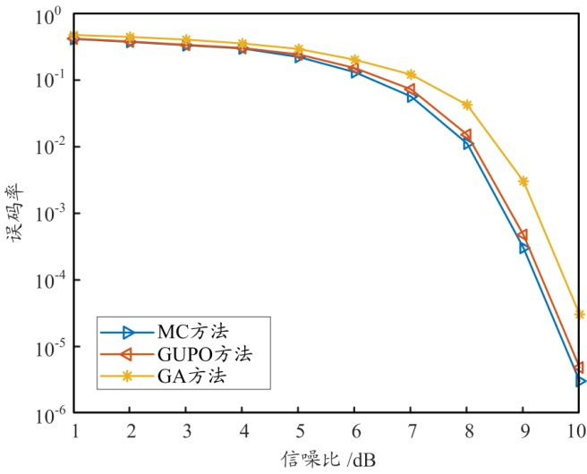
图5 不同构造方法下的系统性能对比
4 结束语
本文采用极化码作为FSO系统的信道编码方式，提出将GUPO应用到FSO系统中，并在大气弱湍流信道下利用MC仿真不同信噪比下32条子信道的误码率曲线，得出各子信道的传输可靠性顺序，即在弱湍流下，32条子信道的可靠性排序与GUPO构造的极化码序列基本一致。之后改变湍流强度，对不同湍流强度的子信道传输错误概率进行仿真，仿真结果满足$σ_{0}^{2}$=0.2时的极化码构造序列，证明GUPO方法构造极化码在弱湍流信道中是可行的。本文提出的极化码构造方法在改善FSO系统性能的基础上能降低一定复杂度，为FSO系统中的编码方法提供了一种参考。

参考文献：
[1] KHALIGHI M, UYSAL M. Survey on free space optical communication: a communication theory perspective[J]. IEEE Communications Surveys ＆ Tutorials, 2014, 16（4）: 2231-2258．
[2] MIGLANI R, MALHOTRA J S. An innovative approach for performance enhancement of 320 Gbps free space optical communication system over turbulent channel[J]. Optical and Quantum Electronics, 2019, 51（9）: 1-26.
[3] 李晓燕，张鹏，佟首峰. Gamma-Gamma大气湍流下零判决门限差分探测自由空间光通信系统误码率性能[J]. 中国激光，2017（11）：149-160.
[4] PROKES A. Atmospheric effects on availability of free space optics systems[J]. Optical Engineering, 2009, 48（6）: 635-644.
[5] 吴晓军，王红星，李笔锋，等. 不同传输环境下大气湍流对自由空间光通信衰落特性影响分析[J]. 中国激光，2015（5）：262-269.
[6] 柯熙政，刘妹. 湍流信道自由空间光通信中的分集接收技术[J]. 光学学报，2015，35（1）：80-87.
[7] ARIKCAN E. Channel polarization: a method forconstructing capacity-achieving codes for symmetric binaryinput memoryless channels[J]. IEEE Transactions onInformation Theory, 2009, 55（7）: 3051-3073.
[8] MORI R, TANAKA T. Performance of polar codes withthe construction using density evolution[J]. IEEE Communications Letters, 2009, 13（7）: 519-521.
[9] TRIFONOV P. Efficient design and decoding of polar codes[J]. in IEEE Transactions on Communications, 2012, 60（11）: 3221-3227.
[10] 邵军虎，柯熙政，陈强. 一种适用于大气弱湍流信道的极化纠错编码调制方案[J]. 电子学报，2016，44（8）：1831-1836.
[11] FANG J, BI M, XIAO S, et al. Performance investigation of the polar coded FSO communication system over turbulence channel[J]. Applied Optics, 2018, 11（10）: 915-923.
[12] 谢伟良，汤俊雄. 基于 Turbo 码的大气自由空间光通信系统特性分析[J]. 中国激光，2003，30（9）：835-838.
[13] TOMOAKI O. Turbo-coded atmospheric optical communication systems [C]//IEEE. Proceedings of IEEE International Conference on Communications （ICC）, New York: IEEE, 2002: 2938-2942.
[14] SCHURCH C. A partial order for the synthesized channelsof a polar code[C]//IEEE. Proceedings of 2016 IEEE InternationalSymposium on Information Theory. Barcelona: IEEE, 2016: 220-224.

收稿日期：2020-12-22。
作者简介：孙晖（1981—），男，河北保定人，高级工程师。主要研究方向是空间激光通信、移动平台激光通信和近场光通信，已完成和在研的国家级项目7项、省部级项目5项，获省部级技术发明一等奖1项、科技进步一等奖1项和科技进步三等奖1项。

